De onderstaande data uit de BSC moet per dag en per dienst ( D1/D2/D3) overgezet worden naar de QDM file.
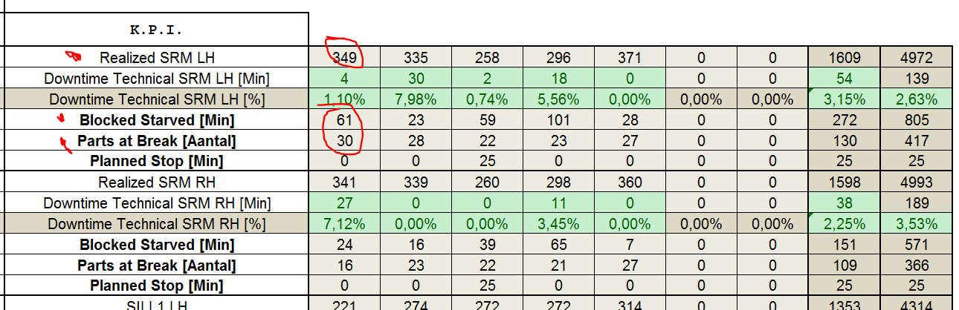
Locatie QDM file:
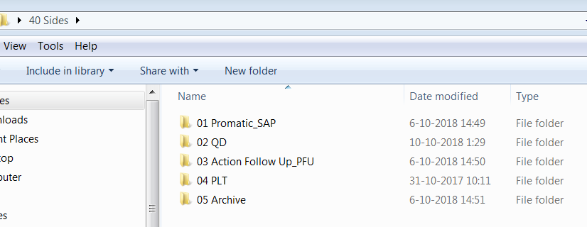

Locatie BSC:
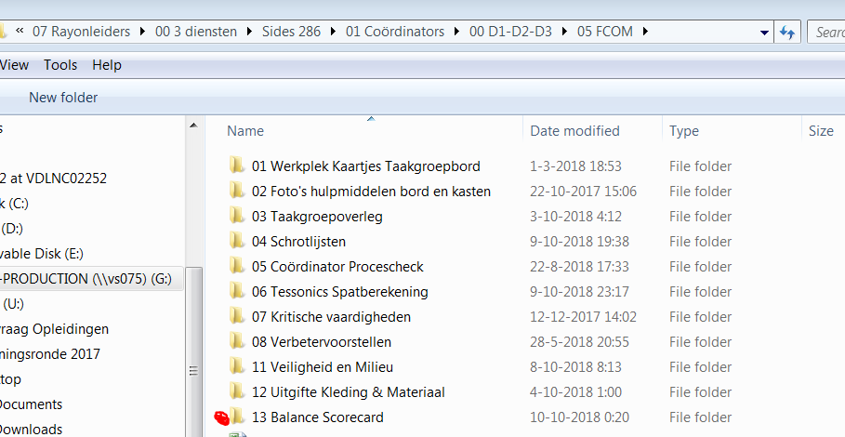
De data van de drie velden:
Blocked/Starve
Parts during break
Produced Total

Moeten van de BSC naar de QDM files worden overgezet via een macro.
Mss macro per lijn stuk SRA LH en dan ook nog eens per dienst?
Of een “master” macro die in een bepaalde volgorde de sub macros afloopt en tussen ieder macro eerst de data saved en dan de volgende macro draait en weer saved ect. Anders opent de volgende macro de, niet gesavede file, en dan heb je niet alle data erin staan.

